NGELEBUR MALA: ANALOGI TRADISI SIAT SARANG DALAM BUSANA BERGAYA DRAMATIC GLAMOUR
I Gusti Ngurah Krisna Adi¹,I Wayan Sujana ², Dewa Ayu Putu Leliana Sari³
Program Studi Desain Mode, Fakultas Seni Rupa dan Desain, Institut Seni Indonesia Denpasar
Jl. Nusa Indah, Sumerta, Denpasar Timur, Kota Denpasar, Bali 80235, Indonesia
Email : krisnagani8@gmail.com
ABSTRAK
Tulisan ini bertujuan untuk mendeskripsikan busana bergaya dramatic glamour yang terinspirasi dari tradisi siat sarang yang berasal dari desa selat, kecamatan selat, kabupaten Karangasem. Siat sarang adalah sebuah tradisi penolak bala yang dilaksanakan serangkaian dengan upacara ngusaba dimel (dodol) bertujuan untuk meminta kesuburan serta terhindar dari segala kekuatan negatif yang dapat menggangu jalanya upacara. Keunikan tradisi ini menjadikan inspirasi sebagai ide pemantik dalam menciptakan karya busana ready to wear, ready to wear deluxe, dan haute couture . Dengan mengunakan teknik digital printing, manipulation textile, embroidery, beading, dan makrame, sebagai perwujudan dari keyword yang dipilih yaitu sarang, gambar mahluk bhuta kala, sore hari dan tali persaudaraan sesuai dari visual, filosofis serta keunikan lain dari tradisi siat sarang. Selain itu juga menciptakan sebuah brand yang bernama Unique Hand dilengkapi dengan name card, prise tag, paper bag, dan paper boks yang sesuai dengan karakter dari Brand Unique Hand melalui strategi promosi, pemasaran, branding, dan penjualan dengan system bisnis model canvas. Metode penciptaan yang digunkan adalah analogi dan frangipani. Frangipani adalah delapan tahapan penciptaan meliputi Design Brief, Research and Sourcing, Design Development, Sample,Prototype, Dummy, Final Collection Promoting, Branding, Sale, Production, The Business. Hal ini membuktikan bahwa untuk melestarikan dan memperkenalkan budaya lokal yang kita miliki bisa melalui apapun salah satunya melalui desain fashion.
Kata Kunci: Siat Sarang, Penolak bala, Sarang, Koleksi busana, Frangipan

NGELEBUR MALA: ANALOGY OF SIAT SARANG TRADITION IN DRAMATIC GLAMOR

This paper aims to describe style clothing Dramatic glamorous inspired by the tradition of the nesting in Selat village , sub- Selat, district Karangasem. Siat sarang is a tradition of repelling reinforcements which is carried out in a series with the ceremony ngusaba dimel (dodol) aims to ask for fertility and avoid all negative forces that can interfere with the ceremony. The uniqueness of this tradition makes inspiration as a lighter idea in creating clothing ready-to-wear, ready-to-wear deluxe, and haute couture . By using techniques digital printing, textile manipulation, embroidery, beading, and macrame, as the embodiment of the selected keywords, called sarang, images of creatures bhuta kala, afternoons and brotherhood ties according to the visual, philosophical and other uniqueness of the tradition siat sarang. In addition, it also creates a brand called Unique Hand equipped with name cards, prize tags, paper bags, and paper boxes that match the character of the Unique Hand Brand through promotion, marketing strategies branding, and sales with system a canvas business model. The method of creation used is analogy and frangipani. Frangipani are eight stages of creation including Design Brief, Research and Sourcing, Design Development, Sample, Prototype, Dummy, Final Collection Promoting, Branding, Sale, Production, The Business. This proves that to preserve and introduce local culture we can do anything, one of them is through design fashion.
Keywords: Siat Sarang, Repelling reinforcements, Sarang, Fashion collection, Frangipan.

PENDAHULUAN

Tradisi siat sarang adalah sebuah tradisi yang belum banyak orang ketahui berasal dari desa selat, kecamatan selat, kabupaten Karangasem, Bali, upacara ini delaksanakan setiap tahun secara turun temurun serangkaian dengan ngusabe dimel (dodol). Dilaksanakan di pertigaan desa setempat sebelah utara Pura Bale Agung oleh pemuda yang dibagi menjadi kelompok yang berbeda nantinya Kedua kelompok tersebut saling melempar sarang sekuat tenaga sehingga sarang yang dipakai hancur berantakan diharapkan kekuatan negatif hancur bersamaan dengan hancurnya sarang. Selain itu tradisi ini juga sebagai simbol memerangi Bhuta kala atau kekuatan jahat yang ada pada diri manusia. (bhana alit). Maupun alam sekitar (bhuana agung) yang dapat menggangu jalanya ngusaba dimel. Waktu pelaksanaan tradisi ini dilakukan pada saat sore hari hingga matahari terbenam. Sore hari (sandikala) dianggap sebagai waktu bergantinya antara siang/terang (positif) ke malam/gelap (negatif), pada saat inilah dianggap waktu yang tepat untuk mengusir segala kekuatan jahat. Keunikan siat sarang sendiri menggunakan sarang atau alat untuk membuat jajanan uli yang terbuat dari enau atau daun kelapa yang tersusun sedemikian rupa berbentuk krucut dan memiliki tekstur yang unik. Sebelum tradisi dimulai mereka mempersembahkan sesajen berpa tenge berisikan daun gegirang, bambu, gunggung, daun aba yang dihiasi bergambar mahluk bhuta kala. Kemudian tenge dimasukkan kedalam sarang agar segala kekuatan negatif terserap masuk kedalam sarang sebelum dihancurkan. Hal tersebut membuat tradisi siat sarang memiliki nilai yang luar biasa dan sarat akan makna permohonan kepada tuhan yang maha esa agar diberi kesuburan panen, Kesehatan dan kebahagiaan bagi penduduk desa. Penulis mengangkat “tradisi siat sarang” sebagai ide pemantik dalam pembuatan karya tugas akhir, karena tradisi ini adalah sebagian dari suatu budaya Indonesia yang sarat akan makna, simbol, dan filosofi. Pemilihan tradisi siat sarang sebagai ide pemantik bertujuan untuk melestarikan warisan budaya Indonesia khususnya di bali. penulis akan menciptakan karya busana yang akan dibuat dengan gaya ungkap analogi dan dipadukan dengan gaya dramatic glamour. Konsep ini nantinya akan diwujudkan dalam bentuk busana ready to wear, ready to wear deluxe dan haute couture.
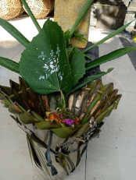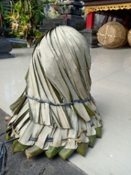
Gambar 1. Sarana sarang
(Sumber: Krisna Adi, 2021)

DRAMATIC GLAMOUR STYLE

Glamour pada fashion yaitu busana dengan ukuran besar dan tidak jarang secara keseluruhan bentuk busana tersebut bersiluet pada beberapa bagiannya, seperti : padding yang agak menonjol di bagian bahu; sedangkan untuk besaran siluetnya bisa meyesuaikan bentuk tubuh si pemakainya jika dikenakan. Berciri – ciri khusus seperti: busana dipadukan dalam bentuk permainan detail yang cukup repot yang seolah-olah mendramatisir tampilan busana dengan tujuan agar orang yang melihatnya langsung bisa tertarik, jatuh hati. Sebab busana glamour sendiri, pada umunya selalu beraksenkan lebih dari 2 aksen yang memang disengaja ditonjolkan pada ukuran – ukuran besar seperti: kancing – kancing, mutiara imitasi, serta paduan warna yang dibuat sepadan dengan kontrasnya. Dan lebih cenderung berkiblat pada budaya barat terkhusus pada golongan menegah ke atas .( Palupi.N,2012).

METODE PENCIPTAAN

Metode penciptaan yang digunakan dalam penciptaan karya busana yang bertajuk Ngelebur Mala adalah 8 tahapan penciptaan yaitu Design Brief, Research and Sourcing, Design Development, Prototypes, Final Collection, Promotion Branding and Marketing, Production, dan Business (Cora, 2016:204) dalam hal ini untuk menghasilkan tiga karya busana yaitu ready to wear, ready to wear deluxe dan semi couture.
- desain brief
tahapan ini adalah tahap penulis mencari ide – ide yang akan dijadikan sebagai konsep desain dalam hal ini penulis memilih tradisi siat sarang sebagai ide pemantik untuk menciptakan busana. Design brief dijelaskan penulis pada bagian latar belakang.
- research and sourcing
tahapan ini adalah tahap pencarian data yang akurat untuk memperkuat konsep. Melalui berbagai sumber seperti wawancara maupun literatur berupa buku-buku dan jurnal. Research and sourcing dijelaskan dalam landasan teori yang sudah tercantum dalam bab II.
- design development
tahapan ini adalah tahapan merancang dan memilih beberapa desain busana yang susuai dengan konsep dan kata kunci yang didapat melalui reseach and sourcing
- Prototype
Sampel dan Konstruksi. Pada tahapan ini karya busana dianalisis seperti gambar kerja, pola, perlengkapan serta jenis bahan yang akan digunakan
- Production
Tahapa ini adalah busana akan diproses menggunakan ukuran dan jumlah produksi yang telah ditetapkan.
- final collection
pada tahap ini busana telah selesai diproduksi dan siap untuk digunakan, dipromosikan, dan dipasarkan.
- promotion, branding and marketing
setelah produk siap, selanjutnya dilakukan promosi dan penjualan dengan brand yang sudah dibuat untuk memudahkan proses penjualan
- business
tahap yang terakhir melakukan penjualan atau business secara langsung maupun taklangsung seperti sosial media atau internet

PROSES PERWUJUDAN KARYA

- Design Brief merupakan tahapan pertama mengumpulkan ide-ide pemantik. Dalam menciptakan busana ini mengambil ide pemantik tradisi siat sarang
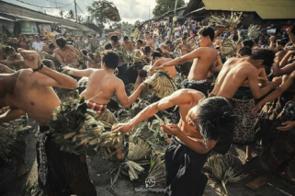
Gambar 2. Prlaksanaan tradisi siat sarang
(Sumber : Balipangus, 2021)

- Research and Sourcing tahapan ini merupakan riset dan pencarian data yang akurat serta mendalami konsep seperti sejarah, filosofi, atribut, dan keunikan lainya. Selain itu juga riset tentang pemilihan warna, bentuk dan material. Yang nantinya akan dirangkum menjadi sebuah mind mapping, mind mapping koleksidan story board dan mood board.
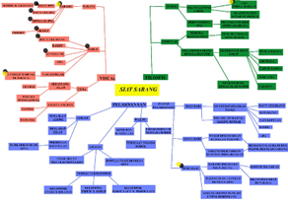
Gambar 3. Mind Mapping ngelebur mala
(Sumber : Krisna Adi, 2021)

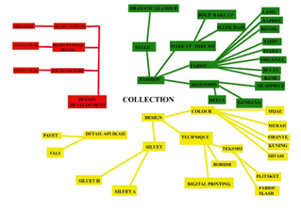
Gambar 4. Mind Mapping KoleksiBusana ngelebur mala
(Sumber : Krisna Adi, 2021)

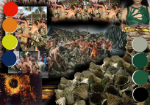
Gambar 4. Story Board KoleksiBusana ngelebr mala
(Sumber : Krisna Adi, 2021)

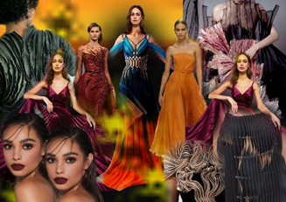
Gambar 5. Mooad board kolrksi busana ngelebur mala
(Sumber: Krisna Adi, 2021)
- Design Development Pada tahapan ini adalah proses menggambar desain sesuai dengan riset, konsep dan keywords yang sudah ditentukan. Pada karya busana ini diciptakan 3 buah karya diantaranya busana pria yaitu ready to wear, busana wanita yaitu ready to wear deluxe, dan busana wanita yaitu haute couture. Penulis merancang masing – masing 3 buah desain dalam satu karya yang kemudian dipilih masing – masing satu desain yang akan diwujudkan.
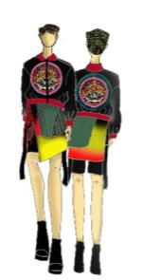
Gambar 6. Desain Busana Ready To Wear
(Sumber : Krisna Adi, 2021)
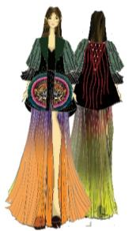
Gambar 7. Desain Busana Ready To Wear Deluxe
(Sumber : Krisna Adi, 2021)
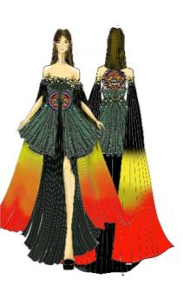
Gambar 8. Desain Busana Haute Couture
(Sumber : Krisna Adi, 2021)

- Prototypes, Sample and Construction Tahap ini adalah tahap pembuatan pola dan sampel guna mengevaluasi keseluruhan dari segi bentuk dan hasil busana yang sesuai dengan desain. Pola merupakan jiplakan ukuran badan yang dibuat di kertas dengan menyesuaikan sesuai desain busana. Pola adalah bagian penting dalam menciptakan sebuah busana. Kesesuaian ukuran, ketelitian garis sangat berpengaruh pada baik uruknya busana yang akan tercipta.
- Production proses perwujudan desain menjadi busana siap pakai berjumlah 3 buah yaitu ready to wear, ready to wear deluxe dan haute couture.
- Final Collection adalah hasil akhir busana yang sudah siap untuk ditampilkan atau dipromosikan kepada konsumen atau pelanggan dengan beberapa cara seperti mengadakan fashion show, pameran dan melakukan pemasaran melalui medial sosial.
- Promotion, Marketing and Branding Promosi koleksi ini melalui media cetak seperti majalah, brosur, koran, dan tabloid. Serta media internet seperti iklan poster, blog, website, derta mesdia social. promosi produk berupa potongan harga atau diskon maupun bonus. Promosi ini degunakan pada hari hari tertentu seperti anniversary butik atau perusahaan, natal, dan tahun baru. Promosi produk juga dilakukan melalui influenser. Untuk menjangkau konsumen lebih luas. Produk koleksi busana ini dikemas dalam brand Unique Hand
Gambar 9. Logo brand Unique Hand
(Sumber: Krisna Adi, 2021)
- The Business, karya busana Ngelebur Mala ini akan menggunakan teori Business Model Canvas (BMC) oleh Osterwalder. Yang memiliki 9 elemen. Adapun 9 elemen kunci yang terdapat dalam Business Model Canvas (BMC) :
1. Customer Segments
adalah masyarakat yang menggunakan jasa/produk dari organisasi dan mereka yang berkontribusi dalam memberikan penghasilan bagi organisasi. Segmentasi pelanggan juga dapat dipilah berdasarkan perilaku, umur, profesi, penghasilan dan geografi. (wardhanie,2018:126)
2. Value Propositions
merupakan satu keunikan yang menentukan mengapa produk atau jasa tersebut pantas dipilih oleh pelanggan. Hal ini memberi tawaran untuk memecahkan masalah pelanggan dan semaksimal mungkin memenuhi keinginan pelanggan. (wardhanie,2018:126)
3. Channel ,
Sebuah elemen seperti komunikasi, distribusi, dan saluran penjualan yang menyatakan bagaimana cara organisasi berkomunikasi dengan pelanggan segmennya dan menyampaikan value proposition-nya.(wardhanie,2018:126)
4. Revenue stream
yaitu representasi dari jalur penerimaan uang yang akan diterima dari setiap customer segment ( Herawati,2019: 45)
5. Key resource
adalah sumber daya utama yang menjelaskan mengenai asset terpenting yang diperlukan dalam membuat model bisnis, ( Herawati,2019: 45)
6. Customer relationship
yaitu mendefinisikan hubungan antara sektor usaha dengan customer, ( Herawati,2019: 45)
7. Key Activities
merupakan kegiatan utama yang menunjang keberhasilan suatu model bisnis dalam mengirimkan value propotitions-nya kepada pelanggan. (wardhanie,2018:126)
8. Key Partnership
suatu kesepakatan kerja sama bisnis yang diprakarsai secara sukarela antara dua atau lebih perusahaan untuk menyelesaikan proyek tertentu. Kerjasama ini dapat menimbulkan penghematan biaya, mengurangi resiko dan memperoleh sumber daya yang tidak dimiliki perusahaan. (wardhanie,2018:126)
9. Cost Structure
menggambarkan semua biaya yang muncul sebagai akibat dioperasikannya model bisnis ini guna mewujudkan value propotitions melalui channel, key resource, key activities yang tepat dan dapat diandalkan. (wardhanie,2018:126-127)
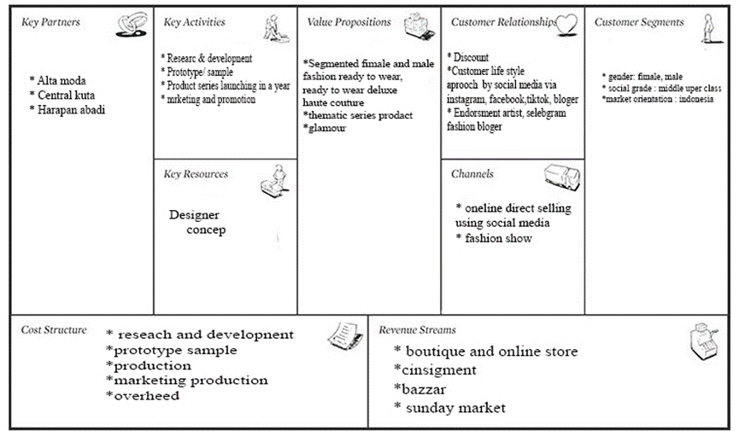
Gambar 10. Business Model Canvas
(Sumber : Krisna Adi, 2021)

Penciptaan karya busana ready to wear, ready to wear deluxe dan haute couture diwujudkan dengan cara menganalogikan tradisi siat sarang yang digunakan sebagai ide pemantik dalam karya busana Ngelebur Mala. Seorang bapak linguistik modern pada tahun 1857-1913 dalam bukunya Course de Linguistique Generale menyatakan bahwa analogi adalah bentuk peniruan dari satu bentuk menjadi bentuk lainnya dengan syarat bentuk tiruan tersebut harus sama dan juga sesuai dengan yang ditirunya. (duniapcoid,2021) Penggunaan tradisi siat sarang sebagai ide pemantik menimbulkan beberapa kata kunci diantara gambar mahluk bhuta kala, sarang, tali persaudaraan, dan sore hari. Kata kunci tersebut dianalogikan ke dalam detail – detail busana Berikut merupakan uraian lengkap gaya ungkap analogi dalam karya busana :

Tabel 1 Gaya Ungkap Metafora Dalam Karya Busana
No | Keywords | Implementasi
1 | Gambar mahluk bhuta kala | Analogi dari simbol ini dituangkan dalam karya berbentuk gambar kepala mahluk bhuta kala yang memiliki mata yang besar dan taring yang Panjang sehingga kesan menyeramkan terlihat layaknya bhuta kala. Kemudian dihiasi tali dan tille yang melingkari gambar dianalogikan sebagai letak gambar tersebut berada di tengah sarang pada saat di letakkan di depan pekarangan rumah
2 | Sarang | Pada karya dianalogikan dengan manipulation textile menyerupai bentuk sarang dan bertekstur bergaris-garis terbentuk dari susunan daun enau. Selain itu dianalogikan dengan warna hijau sesuai dengan warna daun enau serta teksturnya yang bergaris
3 | Tali persaudaraan | Penerapan kata kunci ini digambarkan dengan permainan jalinan tali (makrame) yang saling berkaitan dan tidak putus dengan warna merah yang melambangkan semangat mengartikan tali persaudaraan yang terjalin tidak akan pernah terputuskan
4 | Sore hari | Penerapan waktu pelaksanaan tradisi siat sarang yaitu dari sore malam hari pada busana adalah penerapan warna dari langit pada saat sore hari yang berwarna gradasi yang indah dari oranye hingga ke hitam kebiruan. Dan permainan tali dengan warna kuning, oranye dan merah sesuai dengan warna langit sore.
Sumber : Krisna Adi, 2021
WUJUD KARYA
- Busana Ready To Wear
Bagian depan pada busana crop jaket menggunakan kerah eton. Kerah eton adalah kerah yang jatuhnya Sebagian menempel pada garis leher dan Sebagian menempel pada garis bahu, sepintas kerah eton mirip dengan kerah kemeja tetapi dibuat tanpa memakai penegak. (fitinline,2018). bagian ujung lengan, leher dan bagian bawah jaket menggunakan rib dengan ukuran sekitar 5cm. Rib adalah kain yang dalam proses pembuatannya menggunakan teknik ribbing/knitting sehingga kain ini memiliki tekstur seperti kain rajutan dengan jalur-jalur vertikal yang kasat mata,.karakteristik dari rib ini sendiri adalah tekturenya yang sedikit kaku namun tekstur yang dimilikinya halus dan lembut. busana crop jaket menggunakan pemasangan resleting sembunyi pada bagian depan muka agar gambar yang terdapat pada bagian depan jaket terlihat bagus tanpa adanya resleting. Pada bagian gambar dibagian depan dan belakang jaket menggunakan tehnik digital printing dengan bahan dasar kain satin duches. Dipadukan dengan tehnik jahit tindas (qwilting) yang membentuk pola garis-gasis di seluruh permukaan jaket sehingga dapat menambah volume badan menjadi lebih gagah dan tegas, Jahit tindas atau biasa disebut quilting adalah suatu teknik menghias permukaan kain dengan cara melapis/ mengisi kain dengan bahan pelapis/ pengisi, kemudian dijahit tindas pada permukaan kain sesuai dengan rencana. Bahan pelapis atau pengisi yang biasa dipergunakan antara lain dakron, koldure, kapas, kapuk.(Javi,2015).
Atasan top pada busana pria ini memakai bentuk leher bulat dengan kancing dibagian depan, dan busana ini dibuat tanpa lengan. Dengan potongan asimetris dan terbelah di bagian kanan dan kiri . Busana ini mengunakan dua lapisan. lapisan pertama yaitu kain raphel dengan tehnik plisket, plisket atau pleated adalah sebuah seni melipat kain dengan bahan dan tehnik husus. Plisketan pada bagian ini berbentuk seperti serat-serat alami yang tidak beraturan, dan lapisan keduang dibuat sedikit Panjang dan meruncing dibagian depan menggunakan kain drill dengan tehnik warna digital printing. Bukaan menggunakan resleting jaket dengan ukuran kurang lebih 15 cm atau hanya sampai pada bagian pinggang yang terdapat pada bagian kanan.
Celana bermuda merupakan celana pendek yang berukuran 2-3cm di atas lutut yang dianggap sebagai item fashion klasik. Bentuknya yang formal dan sederhana membuat celana ini bisa dipadukan dengan fashion itemapasaja (Wikipedia,2018). bukaan resleting dan kancing pada tengah muka celana. Terdapat juga detail kantong bermodel cargo dengan detail tali pada bagian tutup kantong yang mehiasi bagian sisi kanan dan kiri celana. busana ini menggunakan bahan Vilore dan raphel pada bagian kantong.

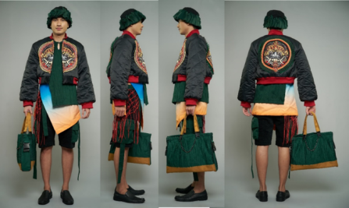
Gambar 11. Busana Ready To Wear
(Sumber : Krisna Adi, 2021)

- Busana Ready To Wear Deluxe
Outer adalah bagian terluar dari busana yang dipakai. Pada desain busana ready to wear deluxe bermodel kerah shawl lapel , bagian badan yang Panjang dan agak besar dimana ukuran Panjang pada outer hingga mrncapai lutut . Bagian lengan outer mgnggunakan potongan lengan raglan dikombinasikan dengan potongan lengann funnel sleeves atau bell sleeve atau lengan lonceng. Lengan lonceng (bell sleeve) adalah sebuah lengan baju terbuka mengayun bebas, ukurannya lebih lebar pada garis pergelangan tangan daripada lengan baju atasnya (Poespo, 2000: 10).
pada bagian lengan menggunakan tehnik manipulation textile. Pada bagian depan muka terdapat detail gambar menyerupai mahluk bhuta kala dengan tehnik embroidery atau bordir. Bordir adalah sebuah tehnik menusukkan benang secara dekiratif pada permukaan kain, sehingga membentuk hiasan atau corak tertentu. ( yuliarma,2016: 4). Dipadukan dengan aplikasi pemasangan benag hisas. Bahan utama busana ini adalah Vilore Dengan dominasi warna hitam. Pada bagian kerah dan teksmo lengan menggunakan kombinasi kain raphel, katun rami dan drill dengan perpaduan warna hijau dan sedikit abu-abu.
Bustier adalah pakaian wanita mirip korset yang ketat membentuk, tubuh, memperkecil pinggang sekaligus membuat payudaya penuh (Hardisurya et al., 2019:42). Pada busana bustier menggunakan garis leher heart ditambahkan tali kurang lebih 4cm. di bagian Pundak. Bukaan busana terdapat pada bagian belakang. Bahan utama bustier menggunakan kain lame, karakteristik kain ini ringan dan memiliki tekstur yang unik membuat kain ini cocok pada desain.
pada bagian celana tidak terdapat ban pinggang dan bukaan resleting di bagian sisi kanan celana, rerdapat pula saku pada bagian kanan. Bahan celana sama dengan bahan bustier yaitu lame. Pada bagian celana juga dipadukan dengan rok Panjang berwarna gradasi oranye dengan tehnik digital printing menyerupai langit sore yang terinspirasi dari kata kunci pada konsep ditambah dengan tehnik plisket. Menurut Hardisurya et al (2019:42) plisket atau plisse adalah efek kerut yang membentuk garis garis halus terbentuk memalui proses pengerutan . bagian rok pada celana menutupi Sebagian kaki model
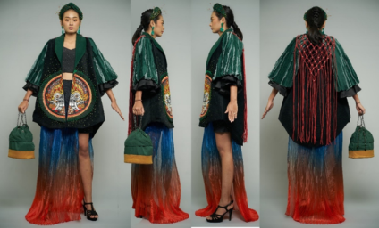
Gambar 12. Busana Ready To Wear Deluxe
(Sumber : Krisna Adi, 2021)

- Busana Haute Couture
Gaun (dress) adalah sepotong pakaian yang mempunyai bagian badan atas (bodice) dan rok bawah (skirt) . Gaun bisa dirancang pas ( fitted), setengah pas (semi-fitted) atau longgar (unfitted). (efita,2013). Pada bagian atas dress menggunakan tile kulit dengan potongan setali dan menggunakan garis leher “o”. pada bagian belakang menggunakan kancing bungkus sebagai bukaan untuk menggantikan resleting. bagian lengan setali terdapat pecahan yang disambung dengan potongan lengan Panjang setengah lingkar dengan belahan di bagian depan. Pada bagian lengan menggunahan bahan satin maksmara dengan karakteristik yang lembut dan ringan, tehnik pewarnaan pada bagian tangan menggunakan tehnik airbrush dengan warna menyerupai langit sore hari dan siluet suasana pada saat peperangan. bagian rok menggunakan potongan lingkar penuh, agar mendapat hasil yang mengembang maksimal menggunakan empat potongan lingkaran yang dijadikan satu. bagian kanan rok terdapat belahan yang memperlihatkan bagian kaki model kurang lebih setengah paha. Tehnik plisket digunakan ke seluruh bagian rok menggunakan bahan organza. ditambahkan pula tehnik Manipulation textile pada seluruh bagian badan menutupi dada, pinggang hingga punggung. Dipadukan pula dengan tehnik embroidery mix beading yang diaplikasikan dengan jarak yang rapat dengan menggunakan benang sulam, beberapa manik – manik dan payet. mengikuti gambar bordiran mahluk butakala yang dipasang pada bagian punggung. Siluet A menjadi total look dari busana ini
Obi adalah sebuah sabuk yang dikenakan dipinggang biasanya berukuran yang lebar (Hardisurya et al., 2019: 144). Bentuk obi pada busana ini tidak seperti biasanya. Obi pada busana ini menyerupai potongan rok X-line terdapat dua potongan dimana pada bagian atas lebih pendek disbanding bagian bawah. Dibagian dalam obi ditambahkan petticoat agar bentuk dari obi yang bervolume tetap dijaga. Tehnik yang digunakan pada bagian obi menggunakan manipulation textile yang mendominasi diseluruh permukaan obi. Bahan manipulation menggunakan perbaduan beberapa jenis kain yaitu drill, rapel dan katun. Jenis kain ini dipilih agar dapat memberi teksture yang unik pada obi.

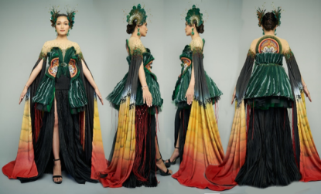
Gambar 12. Busana Haute Couture
(Sumber : Krisna Adi, 2021)

SIMPULAN

Perwujudan ide karya dengan inspirasi dari tradisi siat sarang ke dalam busana ready to wear, ready to wear deluxe dan haute couture menggunakan metode penciptaan bertajuk Frangipani. yang meliputi design brief, riset dan sumber seni fashion sesuai dengan konsep yaitu tradisi siat sarang yang menghasilkan mind mapping, list concept dan keyword. Yang nantinya akan digunakan sebagai landasan untuk menciptakan sebuah desain Adapun keyords yang dipilih yaitu gambar mahluk bhuta kala, sarang, tali persaudaraan dan sore hari yang dituangkan dalam berbagai Teknik dan aplikasi penciptaan busana yaitu teknik digital printing, air brush manipulasi tekstil berupa, macramé, embroidery dan beading. Tahap ketiga yaitu desain development atau pengembangan desain dengan menggunakan gaya ungkap analogi. dan teori bentuk elemen dan prinsip desain, kemudian merancang 3 buah desain tiap koleksi. 2 jenis koleksi desai womens wear yaitu ready to wear deluxe, haute couture, dan 1 koleksi desain man wear yaitu ready to wear. Desain tersebut akan dipilih 1 desain dari 3 desain pilihan yang bergaya glamour Tahapan keempat prototype, sampel, kontruksi hingga finishing Berdasarkan tahapan – tahapan tersebut maka terwujudnya koleksi akhir busana ready to wear, ready to wear deluxe dan haute couture.
Koleksi busana wanita dan pria bertajuk ngelebur mala ini diproduksi sesuai dengan konsep, berjumlah tiga busana dan limited edition. Tiga busana tersebut terdiri dari busana ready to wear, ready to wear deluxe, dan houte couture. Namun, brand unique hand juga akan bekerja sama dengan pihak-pihak yang bergerak dalam dunia fashion seperti penjahit professional, suplayer kain, payet dan lain lain. Brand unique hand juga akan terus mengembangkan produknya dengan konsep yang berbeda dan tetap mempertahankan ciri khas nya. Untuk mempermudah system pemasaran serta mempertahankan identitas produk adalah dengan penyusunan Business Model Canvas yang terdiri dari 9 elemen diantaranya Costumer Segment, Value Propositions, Channel atau saluran, Revenue Streams atau arus, Costumer Relationship, Key Activities, Key Partners, Key Resources, dan Cost Structure.
Strategi promosi, branding dan penjualan koleksi busana ini menggunakan teori marketing oleh Kolter dan Keller. Promosi koleksi ini menggunakan media iklan melalui internet melalui sosial media seperti instagram, facebook, tiktok dan tweerer, media cetak berupa majalah, koran , brosur serta menyelenggarakan fashion show sebagai bentuk promosi. Potongan harga, maupun bonus pada hari-hari tertentu juga merupakan bentuk promosi dengan penawaran menarik bagi konsumen. Dalam melancarkan penjualan produk busana brand memiliki peranan penting yang bertujuan memperkenalkan produk kepada masyarakat. yang dilengkapi dengan alat pendukung agar lebih maksimal seperti kartu nama, label, price tag, paper bag dan box packaging.

SARAN

Indonesia memang memiliki beraneka ragam flaura, fauna bahkan budaya dan tradisi yang tersebar di seluruh Indonesia. Kita selaku mahasiswa harus mampu melestarikan budaya salah satunya melalui desain fashion dengan mengangkat kebudayaan dan tradisi-tradisi yang kita punya sebagai tema atau konsep penciptaan karya sekaligus sarana untuk melestarikan dan memperkenalkan budaya yang kita miliki. Dengan perkembangan teknologi yang kita miliki memudahkan kita dalam proses penciptaan agar karya yang terinspirasi dari budaya dan tradisi lokal dikemas lebih modern sehinga mampu diterima oleh masyarakat luas.

DAFTAR RUJUKAN
Buku
Hardisurya,Irma dan Yusuf. 2011. Kamus Mode Indonesia. Jakarya : Gramedia Pustaka.
Kotler,Philip, Dkk. 2017. Marketing For Koimpepiveness: Asia Yang Mendunia Pada Era Konsumen Digital. Yogyakarta: PT Bintang Pustaka
Poespo, Goet. 2000. Aneka Lengan dan Baju Menset.Yogyakarta: Kanisius
Yuliarma. 2016. The Art Of Embrioidery Design. Jakarta: Kepustakaan Popular Gramedia.
Jurnal
Hady,C.D, Widiawari.D. 2012. Eksplorasi Sisa Pertenunan Serat Sutra Dengan Teknik Makrame Pada Produk Fashion. Jurnal Tingkat Sarjana Senirupa dan Desain. 1(1):1-9
Hafizah,R.H. 2015. Eksplorasi Teknik Menjahit Dengan Menggunakan Teknik Digital Printing Serta Bordir Untuk Produk Fesyen. Jurnal Program Studi S1 Kria Tekstil dan Mode. Fakultas Industry Kreatif Universitas Telkom.
Herawati,Novita Dkk. Penerapan Bisnis Model Canvas Dalam Penentuan Managemen Usaha Kedelai Edamame Goreng. Jurnal Akreologi, Vol.13,No. 01. 2019: 42-51
Setiani,S, Indari. 2013. Perbedaan Hasil Jadi Pewarnaan Airbrush Dan Blok Printing Pada Jenis Kain Sutra. Jurnal Universitas Negeri Surabaya. 04. (03) : 139-145
Wardanie,Kumaladewi 2018. Analisis Bisnis Model Canvas Pada Perpustakaan Institute Bisnis dan Informatika Sitcom Surabaya Dalam Meningkatkan Perguruan Tinggi. Jurnal Institute Bisnis dan Informatika Surabaya. 5 (2) : 95-100
Yusuf, Ayusana Dkk. 2018. Kreasi Teknik Fabric Slashing Pada Busana Ready To Wear. Jurusan Pendidikan Kesejahteraan Keluarga Tata Busana S1. Fakultas Teknik Universitas Negeru Makasar
Diertasi
Cora, Ratna. Wacana Fashion Global dan Pakaian di Cosmopolitan Kuta. Disertasi. Pascasarjana Universitas Udayana Denpasar, 2016
Internet
Dosen, Pendidikan. 2019. Analogi Adalah. https//dosenpendidikan.co.id//analogi adalah/. (diakses pada tanggal 17 mei 2021)
Duniapcoid. 2021. Arti Analogi. (https://duniapendidikan.co.id/arti- analogi/.(diakses tanggal 20 mei 2021)
Efita, Reni. 2013.Kamus: Pengertian Istilah-Istilah Mode. http//Lifestyle.bisnis.com// kamus-pengertian-istilah-istilah-mode (diakses pada tanggal 11 janari 2021)
Fitiline. 2018. 20 Macam Versi Kerah Yang Sesuai Untuk Berbagai Jenis Pakaian. https//fitiline.com/article/read/20-macam-versi-kerah-yang-sesuai-untuk-berbagai-jenis-pakaian. (diakses pada tanggal 30 mei 2021)
Pulpi. N, Indrayani. 2012. Sejarah Fashion Indonesia. https//desainbusana.com/2012/09/sejarah-fashion-indonesia.htmi (diakses pada tanggal 20 mei 2021)
Wikipedia,2018. Bermuda Pants. https://id.wikipedia.org/wiki/Celana_bermuda. (diakses padatanggal 1 juni 2021)
Data sumber
Mustika, I Wayan. 2021. Tradisi Tiat Sarang Desa Adat Selat. Hasil Wawancara Pribadi: 11 Maret 2021. Desa Adat Selat, Karangasem

